Table des matières

1. Introduction 2

2. Présentation 3

2.1. Fiche d’identité 4

2.2. Situation géographique 4

2.3. Situation économique 4

2.4. Situation hiérarchique 5

2.5. Département informatique 5

2.6. Différents produits 6

2.6.1. Billes de billards 6

2.6.2. Billes de précision 6

2.6.3. Autres produits 7

# Introduction

Dans le cadre de l’obtention du CESS en informatique à l’école de l’Athénée Royal de Peruwelz, je devais effectuer un stage de quatre semaines en milieu professionnel.

Après une période de recherche, c’est finalement de la société SALUC que j’obtenais une réponse positive. La société est située à Callenelle, dans l’arrondissement de Tournai.

Ce stage était l’occasion de découvrir la réalité du monde professionnel et du milieu de l’informatique dans lequel je travaillerai au terme de mes études. De plus, il était également un excellent tremplin pour apprendre de nouvelles notions et mettre mes connaissances au service d’une entreprise.

L’objectif fixé lors de ce stage était de rafraîchir les application web présent dans l’entreprise. Pour ma part, j’étais ouvert à toutes sortes de projets mais celui-ci me plaisait particulièrement par mon intérêt pour le développement WEB. Ce projet était l’occasion de progresser dans le développement

Ce travail présente à tout ce qui a été accompli durant ces quatre semaines de stage. Dans un premier temps, je vais présenter l’entreprise SALUC. Ensuite, je détaillerai l’objectif à atteindre à l’issue du stage. Par la suite, j’évoquerai la réalisation du projet partant de l’analyse jusqu’à son développement. Pour terminer, je conclurai en livrant ce que ce stage m’a apporté tant au niveau technique et professionnel qu’au niveau humain.

# Présentation

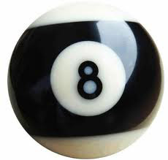SALUC est une société (anonyme) spécialisée dans la fabrication de billes de billards dont elle est le leader mondial. Son siège est basé à Callenelle en Belgique. L’entreprise fabrique elle-même les billes pour ensuite les vendre aux grossistes. Elles sont essentiellement fabriquées à partir de résine phénolique. Contrairement aux idées reçues, la fabrication d’une bille de billard résulte de l’assemblage de divers éléments. Les billes appartiennent au label Aramith et sont utilisées dans différents types de jeu tels que le snooker, le billard français ou encore lors de chaque compétitions officielles. Aramith, de par sa réputation datant de plusieurs décennies, démontre brillamment la qualité de ses produits. De plus, bon nombre d’amateurs et professionnels ont confiance en cette marque. Sa réputation n’est donc plus à faire. Ce domaine d’activité principale représente 80% de la production totale de la société. En exportant dans plus de soixante pays, SALUC obtient sa plus grande part de chiffre d’affaire. A noter que la société crée également des tables de billards.

Figure 1 : Bille de billard

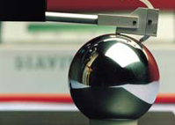En plus de la fabrication de billards, SALUC s’illustre dans la fabrication de gammes de billes de précision et billes industrielles. Ces billes appartiennent au label Preciball qui les fabrique et les distribue. Grâce à elles, Preciball fournit des sociétés dans le monde entier de par sa spécialisation dans la mise au point de projets personnalisés. SALUC se diversifie également dans la mise en œuvre d’autres d’articles en résine phénolique. La société possède un département de recherche et développement permettant de mettre au point des résines particulières respectant les spécifications de la clientèle. Parallèlement à son activité de production, Preciball réalise le négoce de billes en acier, en verre et en matières plastiques.

Figure 2 : Bille de précision

La gamme de produits fabriqués sur le site de Callenelle s’étend donc des billes de billards en résine phénolique coulée aux articles de promotions tels que les presse-papiers, les porte-clefs, les porte-bics ainsi qu’à des billes utilisées en électronique (pour souris d’ordinateurs), dans l’industrie (clapet anti-retour) ou pour les loisirs.

## Fiche d’identité



Figure 3 : Logo de SALUC

**Année de création :** 1923

**CEO :** Curt Bossuyt

**Adresse :** Rue de Tournai, 2

7604 Callenelle, Hainaut, Belgique

**Effectif :** 160 (employés et ouvriers compris)

**Secteur :** Chimie, industrie

**Téléphone :** 069/77.82.11

**Fax :** 069/77.00.08

## Situation géographique

SALUC se situe dans le Hainaut Occidental, au sein du Parc Naturel des Plaines de l’Escaut, à 600 mètres de la frontière française. Elle se trouve dans l’entité de Péruwelz et est facilement accessible par l’autoroute E42. La société se situe à environ une quinzaine de kilomètres de Tournai.

Figure 4 : Vue en relief de SALUC

## Situation économique

Environ quatre ans auparavant, SALUC était racheté par la SA Iwan Simonis, leader mondial dans la fabrication de draps de billard. Le rapprochement entre les deux partis avait pour but de renforcer respectivement leur leadership mondial et faciliter les synergies commerciales.

Ce rapprochement aurait également été une occasion de se diversifier, selon le directeur Marc Simonis. Iwan Simonis étant basée à Verviers, SALUC redevenait donc la propriété d’un groupe belge étant donné sa dernière appartenance à un groupe nord-américain.

## Situation hiérarchique

## Département informatique

Le département informatique auquel j’ai été affecté durant mon stage, est constitué de 4 personnes :

* Mr. DATH Rudy : directeur informatique, soumet différents projets et s’occupe de la gestion du budget
* Mr. BRUYERE Thierry : responsable des bases de données, systèmes ainsi que du réseau
* Mr. RICHEZ Maxime : s’occupe du développement des logiciels et utilise notamment le C # et Python comme langage de programmation
* Mr. DELPORTE Philippe : gestionnaire helpdesk, s’occupe généralement des réparations et maintenances hardware

## Différents produits

### Billes de billards

SALUC étant mondialement connu pour ses billes de billards, celles-ci sont utilisées dans divers types de jeux y compris les compétitions officielles.

Voici quelques-uns de ces produits :

* Super Aramith Pro-Cup 8Pool : billes professionnelles pour billard anglais
* Super Aramith Pro : billes professionnelles pour billard américain
* Aramith Tournament Champion : billes professionnelles pour Snooker
* Super Aramith Demonstration : billes professionnelles pour billard français

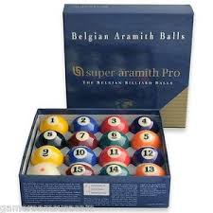

Figure 5 : Jeu de billes Super Aramith Pro

### Billes de précision

Les billes de précision sont présentes dans de nombreux secteurs tels que le secteur médical, de l’automobile voire l’aéronautique. Les roulements à billes sont un bon exemple de billes que l’on peut trouver dans le secteur médical. Elles sont conçues de différentes matières telles que l’acier, le plastique ou encore le carbone.

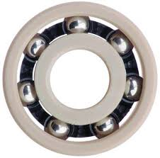

Figure 6 : Roulement à billes

### Autres produits

En plus des billes de billards et de précision, SALUC produit également des billes de trackball pour de grandes entreprises telles que Logitech.

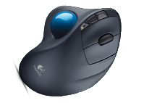

Figure 7 : Trackball Logitech

Les tables de billard Fusion sont également une création de SALUC. Ces tables ont la particularité d’être transformables en tables de salle à manger et vice-versa. Elles existent dans les magasins et peuvent être livrées dans le monde entier. Comme le montre l’illustration ci-dessous, il suffit de passer la table de billard sous la table.

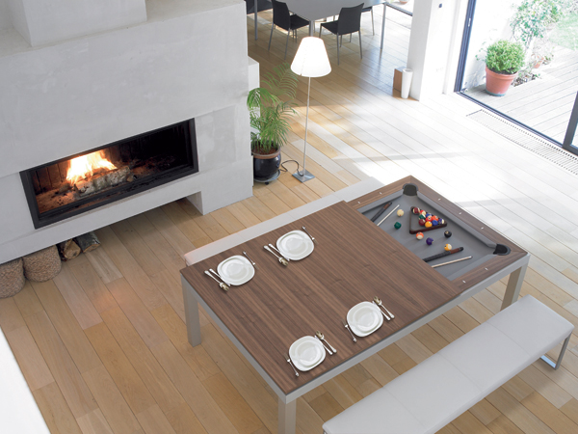

Figure 8 : Table Fusion

# Projet

## Description

Le projet consiste à développer une application WEB permettant d’appeler les centenaires de déchets de l’entreprise pour le recyclage, il y a plusieurs centenaires comme le papier/carton, Copeaux de résine, … Le but étant de tout regrouper sur des bases de données pour anticiper les futurs changements et de pouvoir tout modifier facilement. Le principe est simple il faut que l’utilisateur se connecter avec un identifiant et puisse sélectionner le nombre et le type de centenaires voulue ainsi que la date d’enlèvement du conteneur une fois ceci fait l’application doit envoyer un mail a la société de recyclage contenant ces informations ainsi que de les enregistrer dans des logs pour un suivis plus facile des commandes.

## Objectif

L’objectif du projet réalisé est de développer un prototype de l’application avec un interface simple dans le langage python pour par la suite l’intégrée dans l’entreprise.

## Analyse

### Besoin des utilisateurs

#### Situation initiale

Actuellement, l’entreprise utilise une application en PHP très rudimentaire (elle est hardcoder) avec une vérification de connexion par IP, Problème ils ont des IP dynamique. Et ne dispose d’aucune base de données donc pour par exemple rajouter un conteneur il faut obligatoirement passer dans le code. De plus l’entreprise et en train de retirer les site PHP de leurs serveurs.

#### Exigences fonctionnelles

* L’utilisation de base de données
* Un système d’authentification
* Pouvoir tout modifier facilement (à qui on envoie le mail, les types de centenaires,)
* L’utilisation de la librairie Flask dans python

## Contrainte de la conception

* L’application doit s’adapter au changement de la base de donnée